**Bacteria**

**Enfermedad: Infecciones urinarias y diarrea hemorrágicas.**

**Nombre científico:** **Escherichia coli**

**Nombre común**: **Ecoli**

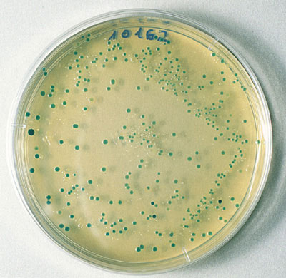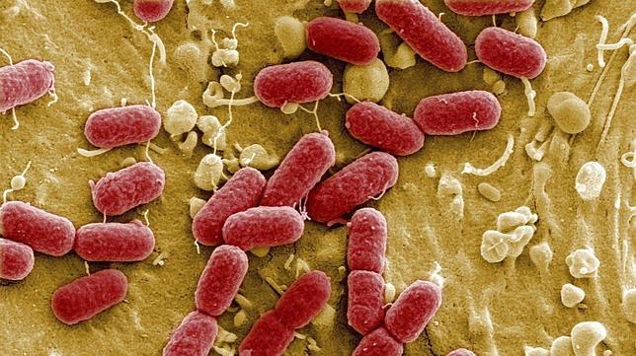

**Gravedad**: **Se puede solucionar con agua y antibióticos, los doctores dicen que el tomar agua ayuda a limpiar el tracto urinario de bacterias.**

**Síntomas:**

* **Necesidad frecuente de orinar**
* **picazón o quemazón en la uretra al orinar**
* **dolor en relaciones sexuales**
* **color anormal de la orina y presencia de sangre**
* **dolor en el costado o espalda**
* **estar más irritable de lo normal.**

**Cultivo de *Escherichia coli***